**111年5月3日餐點照片**

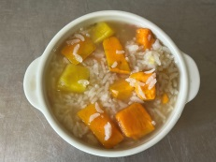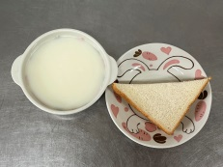

**早餐(奶酥吐司、牛奶) 下午點心(地瓜粥)**

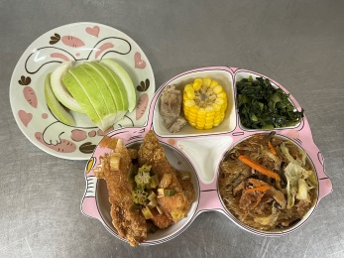

**午餐(茄汁鮮魚、螞蟻上樹、炒青菜、排骨玉米湯、水果)**